Hola, espero que continúes de buen ánimo y entusiasmado con este tema. Si ya consultaste los materiales de la unidad e hiciste las indagaciones correspondientes, es momento de realizar los ejercicios o actividades de la práctica final, que permean las competencias de la unidad.
Ejercicio I. Algebra de Boole
Defina Álgebra Booleana. Luego analice su incidencia en el campo de la informática
Compruebe los teoremas del álgebra booleana
Describa las propiedades del Álgebra de Boole
Defina Función Booleana
Enuncie los teoremas básicos del Algebra Booleana
Define función lógica
Define circuitos lógicos
Describe las reglas de las operaciones con circuitos lógicos

I) Escriba la salida de cada una de las siguientes compuertas
Ejercicio sobre Circuitos Lógicos
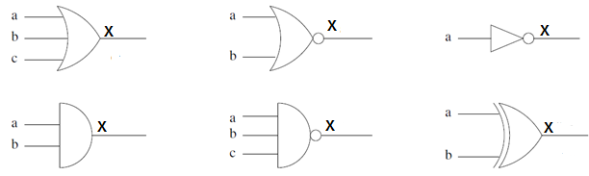

II) Completa correctamente la siguiente tabla:

ENTRADAS |  | COMPUERTAS
A | B | AND | NAND | OR | NOR | NOR | XOR | XNOR
0 | 0
0 | 1
1 | 0
1 | 1

III) Determine la función y la tabla de verdad del siguiente circuito
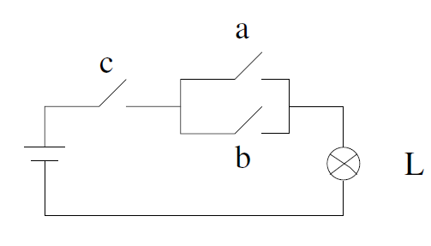

IV) Determine la salida o funci’on en cada caso:
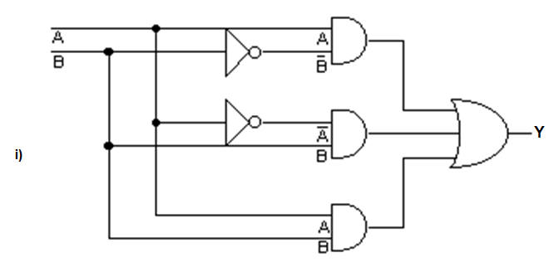
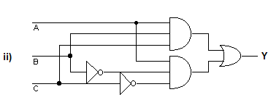

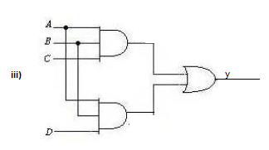
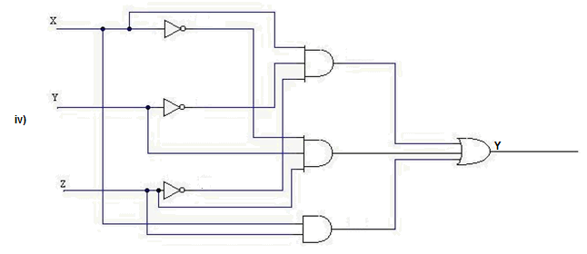
V) Determine las salidas X, Y, Z en el siguiente circuito
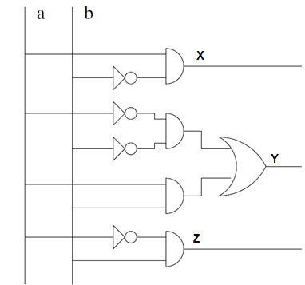

VI) Construye los siguientes circuitos:
- ( p ˄ q) v r
- ( p ˄ q) v ( ┐p ˄ ┐q)
- [( p ˄ ~q) v (~p v r)] ˄ (p v ~r )
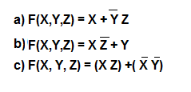
VII) Determine la tabla de verdad de las siguientes funciones:

